Problem:
Dies ist eine typische Aufgabe, die mit einem Strahlensatz zu lösen ist. Leider hast Du den Strahlensatz vergessen.
g
h
10
3
12
x
g || h

Auf dem Formeldokument findest Du diesen Abschnitt zur Ähnlichkeit von Dreiecken:
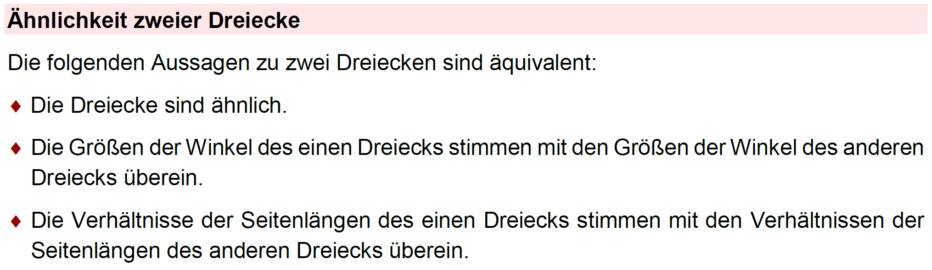
Aufgabe
- In dem Text wird von zwei ähnlichen Dreiecken gesprochen. Finde zwei ähnliche Dreiecke in der obigen Problemstellung.
Begründe, warum diese beiden Dreiecke ähnlich sind.
- Löse nun das Problem. Welche der beiden Aussagen verwendest Du dazu?
□ Die Aussage über die Winkel.
□ Die Aussage über die Verhältnisse der Seitenlängen.

